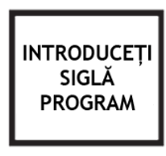
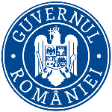

[27.04.2021]

ACTIV CONSULTING ONE S.R.L., anunta lansarea proiectului cu titlul ” Granturi pentru capital de lucru”

ACTIV CONSULTING ONE S.R.L., anunta lansarea proiectului cu titlul ” Granturi pentru capital de lucru acordate beneficiarilor IMM-uri, cu activitate economică în unul din domeniile de activitate prevăzute în anexa nr. 2” proiect nr RUE Nr. M2-8512 înscris în cadrul Măsurii ”Granturi pentru capital de lucru”, instituită prin OUG nr 130/2020.
Proiectul se derulează pe o perioada de maxim 12 luni, începând cu data semnării contractului de finanțare cu Ministerul Economiei, Energiei si Mediului de Afaceri/ AIMMAIPE , respectiv 06-04-2021.
Obiectivul proiectului îl reprezintă sprijinirea ACTIV CONSULTING ONE S.R.L.. Proiectul are printre principalele rezultate, următoarele:
-menținerea activității pe o perioada de minim 6 luni,
-menținerea/suplimentarea numărului locurilor de munca față de data depunerii cererii, pe o perioadă de minimum 6 luni, la data acordării granturilor

Valoarea proiectului este de 131779,4775 RON (valoarea totala) din care : 114590.85 RON grant si 17188.6275 RON cofinanțare.

Proiect cofinanțat din Fondul European de Dezvoltare Regionala prin Programul Operațional Competitivitate 2014-2020

Persoană de contact:
Radu Stefan Demetriade
site: www.activone.ro, email office@activone.ro,
telefon tel 0722196233 , fax,

